九上物理期末专题训练
【比热容】相关的计算
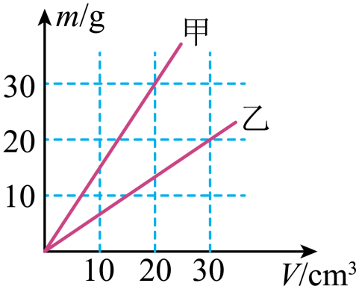
【一】如图所示为甲、乙两种不吸水的固体物质的m﹣V图像，说法正确的是（ BD ）

A．甲、乙的密度之比是3∶2
B．将甲做成实心球，放入水中会下沉
C．把乙的体积减半，其比热容会减半
D．在此图上做水的m﹣V图像，图像应该在甲、乙之间的区域
【详解】
A．由图可知甲物质的密度为ρ甲=m甲/V甲=30g/20cm³=1.5g/cm³
乙物质的密度为ρ乙=m乙/V乙=20g/30cm³=2/3g/cm³
甲．乙两种物质的密度之比为ρ甲:ρ甲乙=（1.5g/cm³）：（2/3g/cm³）=9:4，故A错误；
B．因为甲物质的密度大于水的密度，所以将甲做成实心球放入水中会下沉，故B正确；
C．比热容是物质本身的一种特性，其大小是由物质决定的，与是否吸热、放热、温度、质量、体积等因素无关，所以把乙的体积减半，其比热容不变，故C错误；
D．水的密度是1g/cm³，大于乙的密度，小于甲的密度，因此水的m﹣V图像应该在甲、乙之间的区域，故D正确。

【二】食物也是一种“燃料”，其释放化学能的过程不断发生在人体内，为细胞生命活动提供所需的能量。人体摄入的能量（营养师常称之为热量）过多或过少，都有损于健康。某种油炸食品，每100g可提供的能量约为1.26×10⁶J，则这种油炸食品的“热值”q=1.26×10⁷J/kg，假设这些能量全部被质量为5kg、温度为20℃的水吸收，可使这些水的温度升高到80℃。
【详解】
[1]100g这种食品可提供的能量约为1.26×10⁶J，若将这种食品看作“燃料”，则它的热值是为q=Q_{吸}/m=1.26×10⁶J/100x10⁻³kg=1.26×10⁷J/kg
- 每100g可提供的能量约为1.26×10⁶J，假设这些能量全部被水吸收，则Q_{吸}=1.26×10⁶J， 则水升高到的温度为t=Q_{吸}/c_{水}m_{水}+t₀=1.26×10⁶J/4.2×10³J/（kg•℃）+20℃=80℃

【三】某物理兴趣小组的同学，绘制了用煤炉给水加热过程中水温随加热时间变化的图像，如图所示。若在0~4min内加热质量为16kg的水，完全燃烧了280g的煤，则煤炉的效率为40%。[c_{水}=4.2×10³J/（kg•℃），q_{煤}=3×10⁷J/kg]

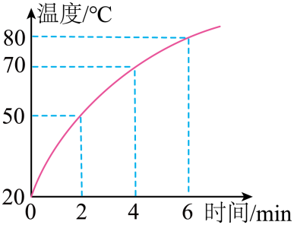

【详解】
读图可知，水在0~4min时间段，升高的温度为：
t-t₀=70℃-20℃=50℃
水吸收的热量为：
Q₁=cm₁（t-t₀）=4.2×10³J/（kg•℃）x16kgx50℃=3360000J
完全燃烧280g煤放出的热量为：
Q₂=m₂q=280g×3×10⁷J/kg=0.28kg×3×10⁷J/kg=8400000J
整个过程的效率为：
η=Q₁/Q₂x100%=3360000J/8400000Jx100%=40%

【四】如图甲所示，小刚用两个完全相同的电加热器分别对初温均为20℃的a、b两种质量相同的液体加热，图乙为a、b两种液体的温度随加热时间变化的关系图像。
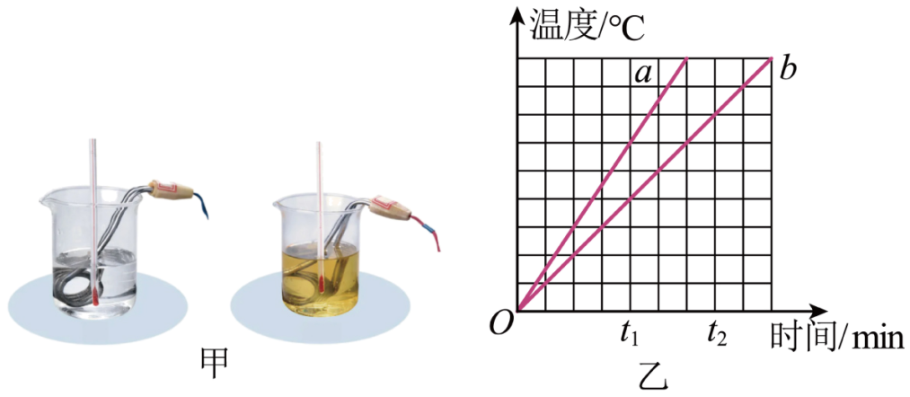

（1）当加热到t₁时刻，a液体吸收的热量等于b液体吸收的热量；
（2）若a液体的比热容为2.1×10³J/（kg•℃），则b液体的比热容为3.15×10³J/（kg•℃） ；
（3）自制一个暖水袋，在a、b两种液体中选一种液体作为注入暖水袋中的供暖物质，则应选b液体。
【详解】
（1）由“两个完全相同的电加热器”可知，加热相同的时间，两种液体吸收的热量相等。
（2）假设t₁时刻，a、b液体吸收的热量均为Q，则有Q=c_{a}m_{a}Δt_{a}=c_{b}m_{b}Δt_{b}
因两种液体质量相等，则c_{a}Δt_{a}=c_{b}Δt_{b}。由图像可知Δt_{a}︰Δt_{b}=6︰4=3︰2
则a、b液体的比热容之比为c_{a}︰c_{b}=2︰3
已知a液体的比热容为2.1×10³J/（kg•℃）代入可得，b液体的比热容为c_{b}=3.15×10³J/（kg•℃）
（3）我们在选择液体作为供热物质时，应选择比热容大的液体。这是因为，在质量、初温相同的情况下，将液体加热至人体能安全接收的温度，比热容大的液体可以吸收更多的热量，在放热时也可以放出更多的热量，故选b液体。

